示例一：
创建Web工程，使用eclipse ee创建maven web工程
1.右键项目,选择Project Facets,点击Convert to faceted from
2.更改Dynamic Web Module的Version为2.5.(3.0为Java7的,Tomcat6不支持).
如果提示错误,可能需要在Java Compiler设置Compiler compliance level 为1.6 .或者需要在此窗口的Java的Version改成1.6.
3.点击下面的Further configuration available…，弹出Modify Faceted Project窗口
此处是设置web.xml文件的路径,输入src/main/webapp.
Generate web.xml deployment descriptor自动生成web.xml文件,可选可不选.
4.点击OK
5.设置部署程序集(Web Deployment Assembly)
6.在右键项目打开此窗口.在左侧列表中会出现一个Deployment Assembly,点击进去后
7.删除test的两项,因为test是测试使用,并不需要部署.
8.设置将Maven的jar包发布到lib下.
Add -> Java Build Path Entries -> Maven Dependencies -> Finish
完成后有:
/src/main/webapp /
/src/main/java /WEB-INF/classes
/src/main/resources /WEB-INF/classes
Maven Dependencies /WEB-INF/lib
好了，这样就把一个maven项目转化成web项目了。

实例二：
新接手的一个项目，是maven项目，却不是web项目，无法部署到tomcat上，在Jetty服务器上启动，平时运行倒也没啥问题，但是有时候升级改造的时候，与生产环境用tomcat启动不一样，这样就容易出一些问题，就上网搜索如何把maven项目转变成web项目，转变方案很多，试了很多，项目在改造完之后总会报错，总是一些细小的操作失误导致的，总的来说，是别人的改造方案，个人感觉有问题，在这里我分享下我是如何改造的，希望能帮助到需要的朋友。

一、右键项目，Configure-->Convert to Faceted Form，打开后，界面如下：
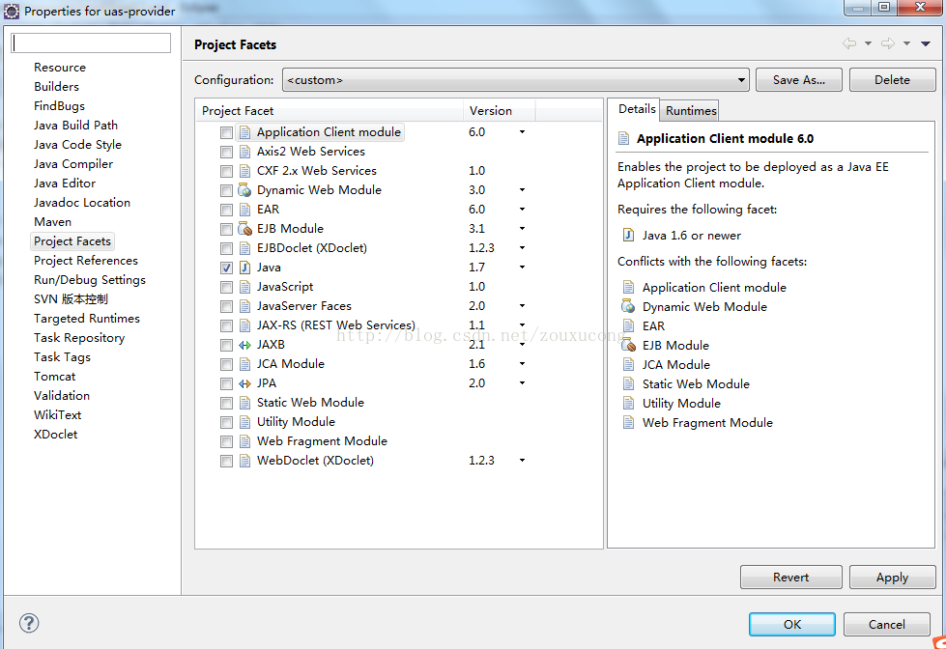
二、转换成web项目，选中Dynamic Web Module和JavaScript，这里我选的是Dynamic Web Module版本是3.0，然后点击ok
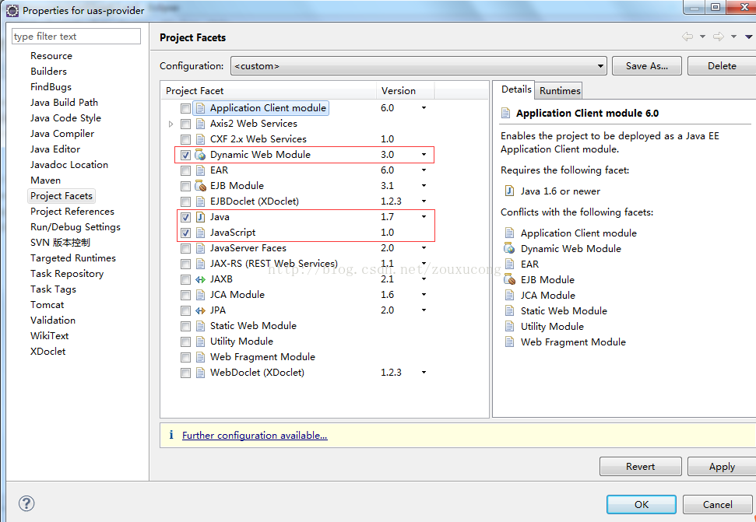
三、测试转成web项目，结构如下图所示，uas-client为普通的maven项目结构，uas-provider为转变后的maven web项目结构，若项目中有报错提示，可能是Eclipse中的校验引起的，此时只需要不校验即可以，Window-->Preferences-->Validation,选择Disable All,点击ok。
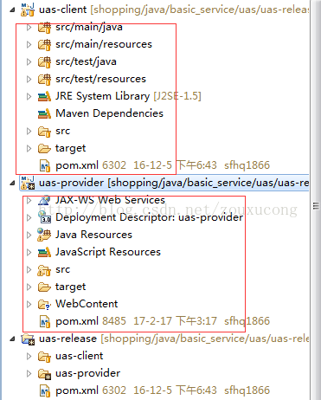
四、若生成的maven web项目中有WebContent，删掉WebContent文件夹
五、修改部署项目时文件的发布路径，右键项目，Properties-->Deployment Assembly,删除test两项以及WebContent，因为test是测试时使用，并不需要部署
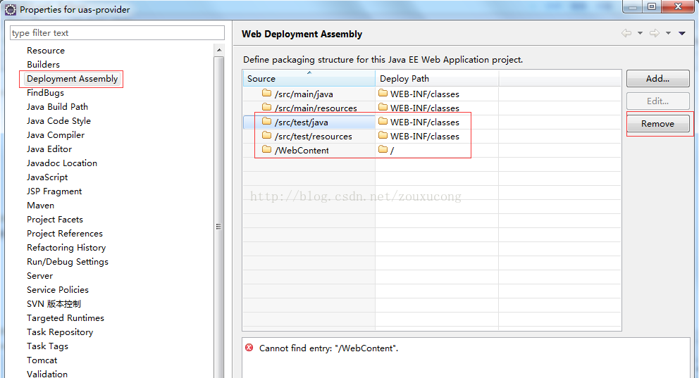
六、添加src/main/webapp的部署路径以及
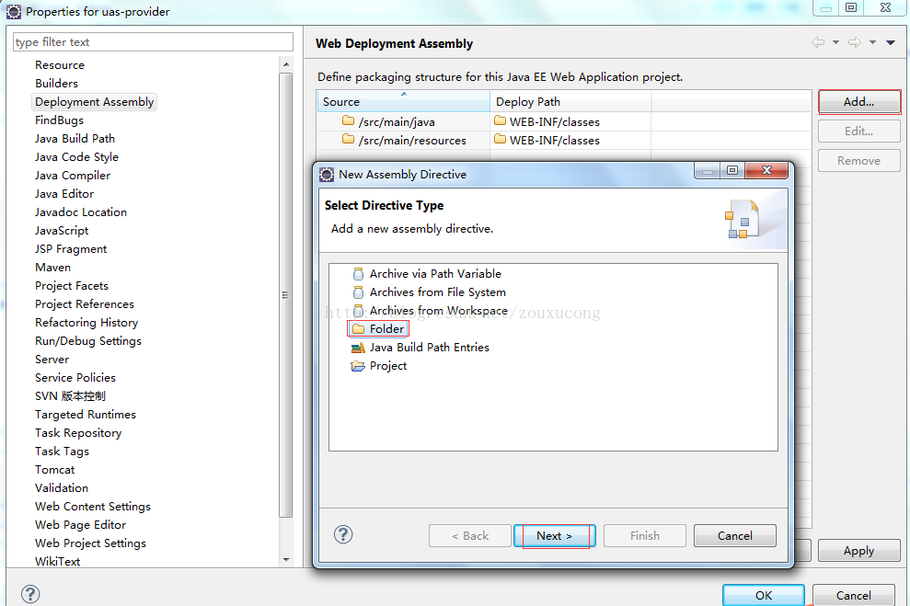
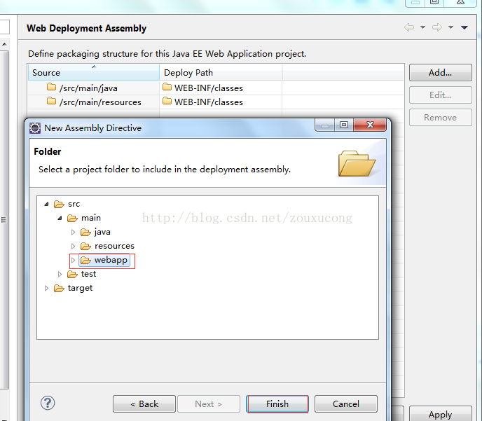
七、添加Maven Dependencies的部署路径
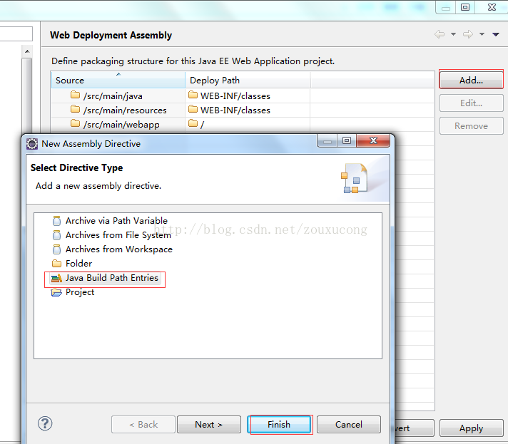
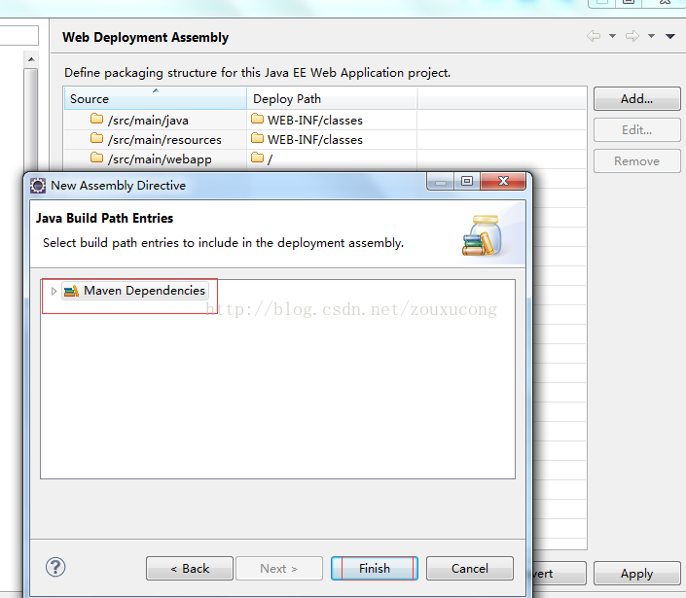
八、点击ok，完成maven web项目的转换，此时即可以把该项目部署到tomcat上。

